**Lezen**

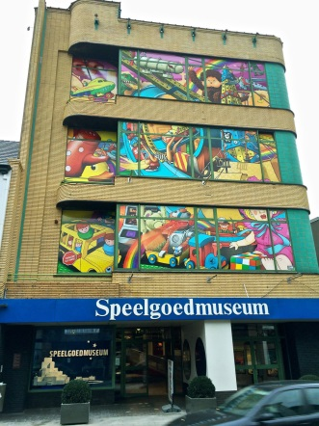

**Speelgoedmuseum**

Mechelen

*Een interactief museum voor jong en oud met speelruimte en cafetaria.*

**Open**

Van di. tot zon. van 10 uur tot 17 uur.

**Prijs**

Kinderen: 3 tot 12 jaar: 6 euro

Volwassenen: 8,5 euro

65+: 7,50 euro

**Lees de toeristische informatie. Vul het juiste antwoord in.**

**a Maria** (**70 jaar**) gaat met haar kleinzoon **Bert** (**13 jaar**) naar het *Speelgoedmuseum*.

Maria betaalt voor haar ticket ................................................. euro en voor het ticket van Bert ................................................. euro.

**b** Op welke dag is het *Speelgoedmuseum* gesloten?

..............................................................................................................................................................

**Evaluatie door de leerkracht**

|  |  |  |  |  |  |
| --- | --- | --- | --- | --- | --- |
| **Vaardigheid** | **BC** | **De cursist kan** | **+** | **+/-** | **-** |
|  | NT 016 BC 032 | relevante gegevens selecteren uit informatieve teksten (BESCHRIJVEND). |  |  |  |

+ bereikt, +/- gedeeltelijk bereikt, - niet bereikt

**Correctiesleutel lezen**

**Lees de toeristische informatie. Vul het juiste antwoord in.**

**a Maria** (**70 jaar**) gaat met haar kleinzoon **Bert** (**13 jaar**) naar het *Speelgoedmuseum*.

Maria betaalt voor haar ticket 7,5 euro en voor het ticket van Bert 8,5 euro.

**b** Op welke dag is het *Speelgoedmuseum* gesloten?

Het Speelgoedmuseum is gesloten op maandag.